Здравствуйте! Перед Вами мини-книга «Пасхальная история». В ней освящаются главные события из жизни Иисуса, которые произошли с момента Его въезда в Иерусалим.
Сделать эту книгу очень просто: распечатайте страницу, затем проиллюстрируйте вместе с ребенком при помощи отпечатков рук. Вы можете использовать краски или обвести ладони на цветной бумаге и затем, вырезав, приклеить. Если ваш ребенок любит рисовать, Вы можете просто использовать печатные страницы и проиллюстрировать книгу своими собственными рисунками, фотографиями или вырезками журналов.
Каждый из ваших детей может создать свои собственные индивидуальные книги, или ваша семья может работать вместе, чтобы сделать одну для всех. Чтобы Вам было легче сориентироваться, мы предлагаем пример иллюстрации для каждого дня. Желаем отличного времени вместе, и пусть Бог благословит все Ваши начинания.
Команда детских служителей «Слово жизни» Щелково.
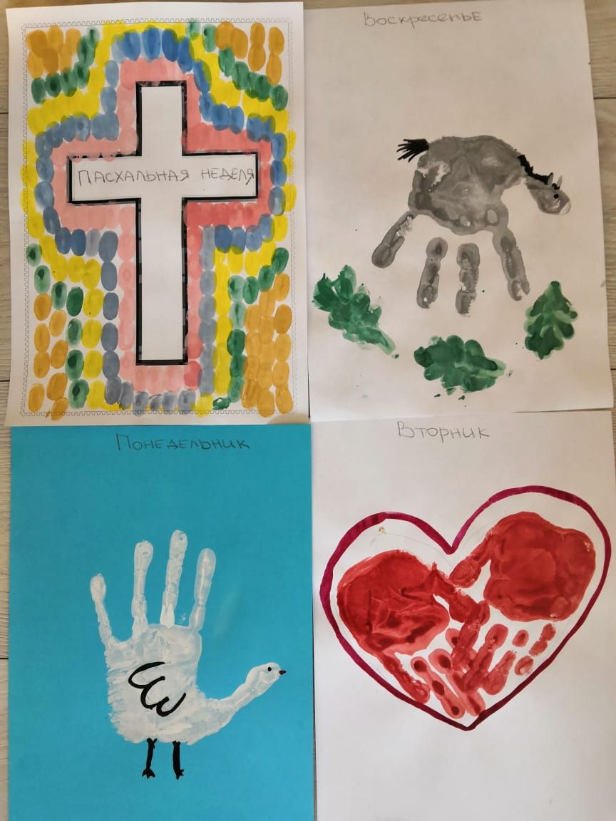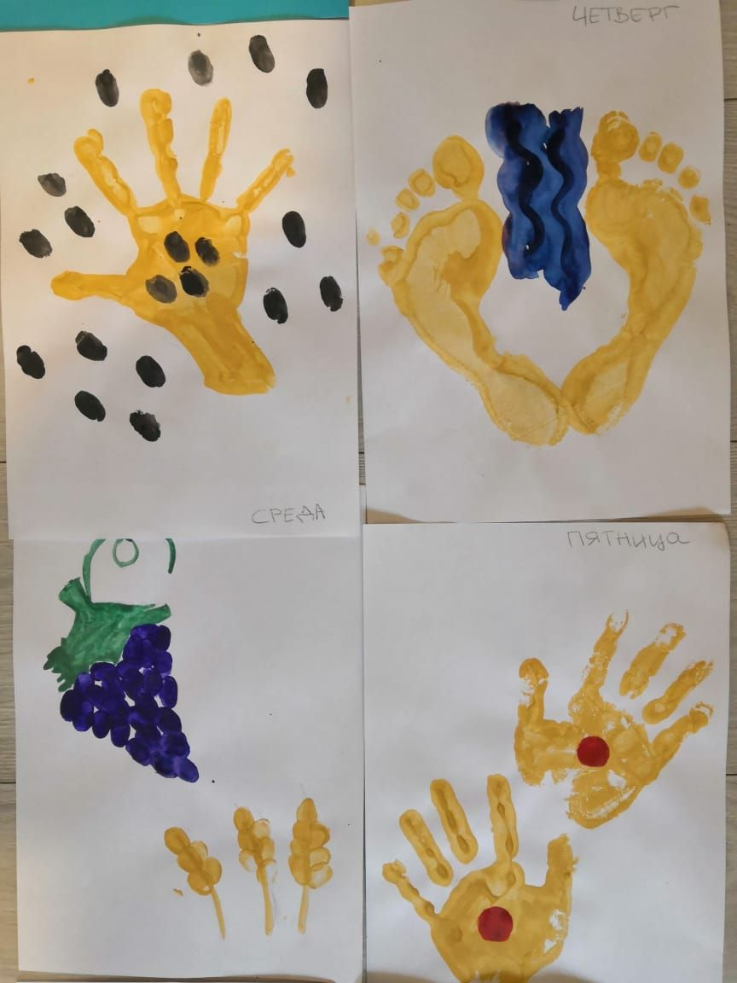
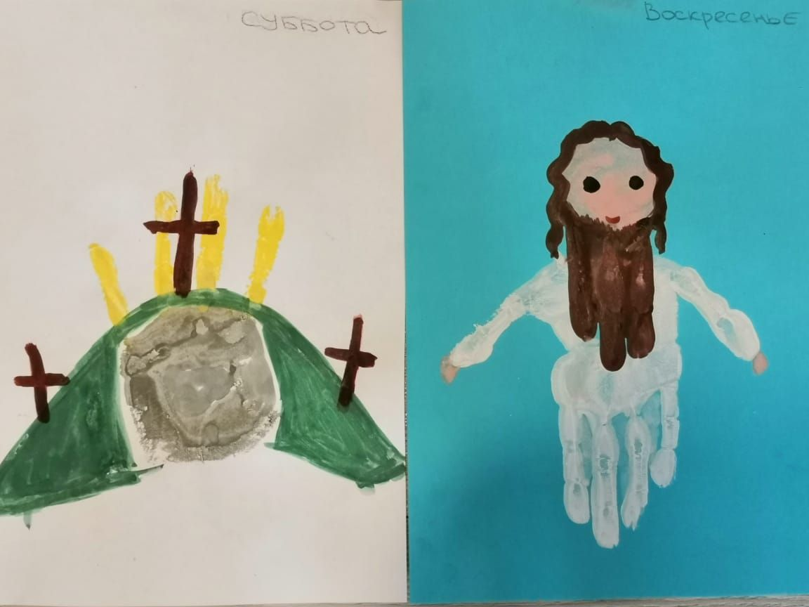

ПАСХАЛЬНАЯ ИСТОРИЯ

ПАЛЬМОВОЕ (ВЕРБНОЕ) ВОСКРЕСЕНЬЕ.
Иисус с апостолами направлялся в Иерусалим на Пасху. Остановившись в окрестностях города, Иисус послал двух учеников в ближайшее селение. «Там найдете привязанного молодого осла, на которого никто из людей не садился, -сказал Он. Приведите его. А если вас спросят, зачем его забираете, отвечайте, что он нужен Господу». Ученики привели осленка, положили свои одежды ему на спину. Иисус сел на него и верхом въехал в город.

Толпы народа с ликованием встречали Иисуса. Дорогу перед Ним люди устилали своими одеждами и пальмовыми ветвями, оказывали Ему царские почести и славили Бога. «Осанна!-кричали они. –Благословен грядущий во имя Господне! Благословен Царь Израилев!»

Стих дня: «Осанна! Благословен Грядущий во имя Господне!» Марк 11: 9

ИИСУС ОЧИЩАЕТ ХРАМ.
В этот день Иисус с учениками пришел в храм. Двор храма был задуман как место, куда люди могли прийти, учиться Закону Божьему и молиться. Но там были и другие люди, которые продавали и покупали. Иисус опрокинул столы менял денег и продавцов голубей.

Иисус сказал, что Его Дом – это место молитвы для всех народов. Люди удивлялись Его учению. А первосвященники стали бояться Его и начали искать пути, как Его погубить.
Стих дня: «Дом Мой домом молитвы наречется» Марка 11:17

ИИСУС УЧИТ ЛЮДЕЙ.
На следующий день, Иисус с учениками снова пришли в храм. Там Он рассказывал им притчи и давал новые заповеди. Иисус сказал: «Возлюби Господа Бога твоего всем сердцем, всей душой и всем разумом твоим. А так же ближнего твоего, как себя». Он назвал их самыми главными заповедями.

Стих дня: «Возлюби Господа Бога всем сердцем твоим» Матфея 22:37

ПРЕДАТЕЛЬСТВО.
Но не все в Иерусалиме радовались Иисусу. Многие фарисеи и учителя Закона ненавидели Его и задумали погубить. В четверг, один из учеников Иисуса, по имени Иуда, пошел к первосвященникам. Он спросил у них: «Что вы дадите мне, если я предам Иисуса?» Они заплатили ему 30 серебряных монет.

Стих дня: «и прости нам долги наши, как и мы прощаем должникам нашим» Матфея 6:12

ПОСЛЕДНЯЯ ВЕЧЕРЯ.
Вот и настал четверг, время еврейской Пасхи. В одном Иерусалимском доме ученики Иисуса приготовили особый пасхальный ужин.По обычаю перед трапезой надлежало омыть ноги. Иисус налил воды в кувшин, взял полотенце и начал омывать ноги Своим ученикам, показывая пример, что нужно служить друг другу.

Во время ужина Иисус разломил хлеб и дал его ученикам со словами: «Это есть Мое тело, которое будет ломимо за вас». Затем Он взял чашу с вином, благословил ее и сказал: «Это Моя кровь, которую Я проливаю за грехи многих людей. Это делайте в Мое воспоминание».

Закончив ужин и возблагодарив Господа, они направились в Гефсиманский сад помолиться. Едва Иисус завершил молитву, в саду показались вооруженные люди, а с ними Иуда Искариот. Он подошел к Учителю, поприветствовал Его и поцеловал. Это был знак для стражников. Они тотчас схватили Иисуса.
Стих дня: «не Моя воля, а твоя да будет исполнена» Лука 22: 42

ГОЛГОФА.
Иисус был казнен на горе Голгофа. Его прибили гвоздями к кресту, над головой поместили табличку с надписью «Царь Иудейский». Несколько часов длились мучения Иисуса. В шестом часу небо потемнело, и до девятого часа по всей земле была тьма.
– Свершилось! – воскликнул Иисус и умер.

Стих дня: «Ибо так возлюбил Бог это мир, что отдал Сына Своего Единородного, дабы всякий, верующий в Него, не погиб, но имел жизнь вечную» Иоанна 3:16

ТИХАЯ СУББОТА.
Иосиф из Аримафеи с разрешения Пилата похоронил Учителя в гробнице, недалеко от места казни. К месту входа привалили огромный камень и поставили охрану.

Стих дня: «Не бойся, ибо Я с тобой»

ИИСУС ВОСКРЕС!!!
Воскресным утро несколько женщин пошли помазать тело Иисуса специальными благовониями. Когда они пришли, то увидели, что огромный камень был отодвинут от входа. Иисуса там не было. Вдруг перед ними предстали два ангела в сияющих одеждах и сказали: «Иисус жив. Он воскрес!!» Поспешно выйдя из пещеры, женщины с большой радостью побежали рассказать ученикам о воскресении Христовом.

Стих дня: «Его нет здесь: Он воскрес!» Луки 24:6

